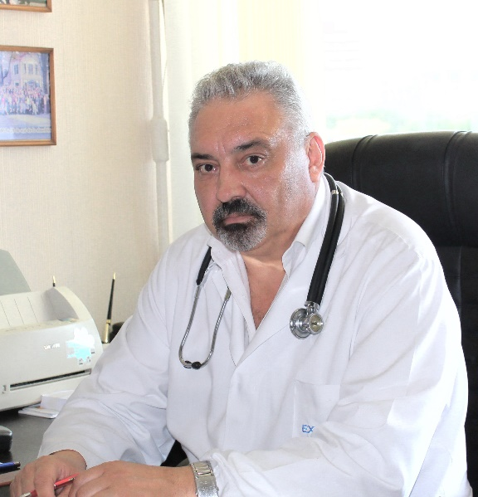

Alexandru Carauș

Calificarea de bază- medic cardiolog
Grad științific- Doctor habilitat în medicină,
Titlu științific –professor cercetător

STUDII :
1986 – A absolvit USMF “N. Testemițanu”
1986 – 1988 – Secundariat Clinic la Centrul Unional de Cardiologie, Moscova, Rusia
1988 – 1991 – Doctorand la Centrul Unional de Cardiologie, Moscova, Rusia
16 mai 1991 – A susţinut teza de doctor în medicină
4 mai 2001 – A susţinut teza de doctor habilitat în medicină
2012 – conferit titlul ştiinţific de „Profesor cercetator”, acordat de Consiliul Naţional pentru Acreditare şi Atestare

EXPERIENȚĂ PROFESIONALĂ:
Din iunie 1991 – activează în calitate de cercetător ştiinţific la Institutul de Cardiologie din Moldova
1996 – prezent – şef secţie «Hipertensiunea arterială» din cadrul Institutului de Cardiologie din Moldova
Din 2005 – prezent şef laborator «Hipertensiunea arterială» din cadrul Institutului de Cardiologie din Moldova
Din 2011 - este vicedirector medical în cadrul Institutului de Cardiologie din Moldova

STAGII și PERFECȚIONĂRI:
A participat la zeci de congrese, seminare şi training-uri în ţări precum Elveţia, Germania, România, Rusia, Finlanda, Austria, Canada, SUA, Israel, Italia, Olanda, Slovenia, Portugalia, Spania, Ungaria, Turcia, Franta,Polonia etc.

Prof. dr. ALEXANDRU CĂRĂUŞ este membru titular al Colegiului American de Cardiologie şi are competenţe în:
1. Diagnosticul şi tratamentul Hipertensiunii Arteriale
2. Diagnosticul şi tratamentul Cardiopatiei Ischemice
3. Diagnosticul şi tratamentul Insuficienţei Cardiace
4.Diagnosticul şi tratamentul tulburărilor de ritm. .
Premii ,mențiuni,distincții :
Diplome de onoare ale MS RM; Ordinul ”Gloria Muncii”
Limbi vorbite:
Română- nativa
Engleza- fluient
Rusa - fluient

